**Seminární práce**

**ZAJÍMAVÁ POMŮCKA (přírodnina nebo historický předmět)**

**do předmětu MSBK_PPS Praktikum k poznávání přírody a společnosti**

UČO: 365286 Jméno: Ing. Pavlína Kordiovská Akademický rok 2013/2014

-----------------------------------------------------------------------------------------------------------

1. Název a fotografie pomůcky:

*Solanum tuberosum,* lilek brambor, brambor obecný či brambor hlíznatý

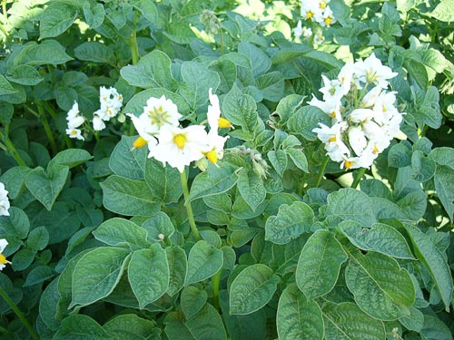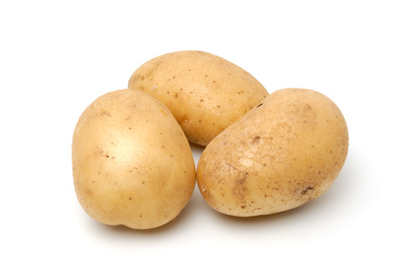

1. Definice pojmu označujícího pomůcku:

*Solanum tuberosum*, Lilek brambor, brambor obecný či brambor hlíznatý, v běžné řeči brambor nebo brambora, nejčastěji brambory, je víceletá hlíznatá rostlina z čeledi lilkovité, pěstovaná jako jednoletá plodina. Brambory jsou jednou z nejvýznamnějších zemědělských plodin, za svoji oblibu vděčí nenáročnosti na přírodní podmínky a především pak mimořádně vysokým hektarovým výnosům.

1. Definice pojmu vhodná pro děti:

Lidé pěstují brambory na polích nebo zahradách a slouží hlavně k jídlu. Nad zemí je zelená květina, která má nejčastěji bílé květy. Jí se ale spodní část, která roste v zemi. Je většinou hnědé barvy a uvnitř žlutá. Připravuje se vařená, a to oloupaná nebo ve slupce.

Lidé sadí brambory na jaře, celou dobu se o ně starají (okopávají je a chrání proti různým chorobám a škůdcům) a na podzim je sklízejí (vykopávají je motykou nebo vyorávají). Brambory se skladují ve sklepech ve tmě, suchu a chladu. Lidově se jim říká např. zemáky, erteple, kobzole, krumple aj.

1. Zdůvodnění výběru pomůcky:

Tuto pomůcku jsem si vybrala proto, jelikož je to jedna z našich nejvýznamnějších zemědělských plodin a je dětem známá a důležitou součástí jejich jídelníčku. Je to snadno dostupný materiál, který je možné využít při nejrůznějších prožitkových činnostech s názorným poznáváním všemi smysly.

1. Popis jednotlivých činností využívajících nebo motivovaných pomůckou:

* **Pozorování brambor**

**Smyslové pozorování brambor:**

Brambory pozorujeme různými smysly:

1. Hmatem – se zavázanýma očima pozorujeme bramboru hmatem, zjišťujeme její tvrdost, velikost a strukturu povrchu. Následně sledujeme, jak se změní tvrdost a struktura po uvaření brambory.
2. Zrakem – zaměříme se na tvar, velikost a barvu brambor. Změní se tvar brambory po uvaření ve vodě (ve slupce)?
3. Chutí – ochutnáme bramboru syrovou, uvařenou bez soli, uvařenou se solí, upečenou, smaženou a bramborovou kaši; můžeme i ochutnat například pomazánku z brambor, brambory s česnekem, s jogurtem či pažitkou a všechny vzorky si ohodnotíme
4. Čichem – sledujeme vůni brambory, a změnu vůně po uvaření/upečení

Otázky:

* Jsou všechny brambory stejně velké?
* Je brambora po uvaření stále tvrdá?
* Změnila se chuť brambory po uvaření?
* Je rozdíl v chuti brambory uvařené jen ve vodě nebo i se solí?
* Jaký způsob tepelné úpravy brambory vám chutná nejvíce?

**Pozorování klíčení brambor:**

S dětmi budeme pozorovat klíčení brambor za různých podmínek. Cílem je zjistit ideální podmínky pro vyklíčení. Toto pozorování je ideální například začátkem března a necháme si na něho aspoň jeden měsíc. Vezmeme si několik přibližně stejně velikých brambor a dáme je do hlíny v různých květináčích a částečně je zahrneme.

1. bramboru dáme do lednice (zakrytou) a zaléváme ji ⇒ chladno, tma, voda

2. bramboru dáme na okno u topení a zaléváme ji ⇒ teplo, světlo, voda

3. bramboru dáme na okno u topení, ale zakryjeme ji a zaléváme ji ⇒ teplo, tma, voda

4. bramboru dáme na okno u topení, nezalíváme ji ⇒ teplo, světlo, bez vody

Závěr: Dle pozorování různých podmínek pro vyklíčení děti zjistí, že ideální podmínky jsou v teple, na světle a s přísunem vody. V tomto případě brambora vyklíčí nejrychleji. Pokud nedodáme jen vodu, ke klíčení brambor dojde též, ale později. V teple s přísunem vody za tmy dojde ke klíčení také, ale také později, klíčky se ale liší barvou od klíčků vyklíčených za světla. V podmínkách za tmy, v zimě pouze s přísunem vody nedojde k vyklíčení vůbec.

Otázky:

* Jak vypadá brambora, u které budeme pozorovat klíčivost, je tvrdá nebo měkká?
* Co se děje s bramborami v různých podmínkách? Pozorujete nějaké změny?
* Která brambora vyklíčila nejdříve?
* Co je tedy potřebné pro dobrou klíčivost brambor?

**Pozorování růstu brambor:**

Děti dle pozorování zjistily, které podmínky jsou pro vyklíčení brambor nejideálnější. Zkusíme tedy za zjištěných ideálních podmínek ještě jedno pozorování. Vezmeme si tu nejlépe vyklíčenou bramboru a celou ji zahrneme do hlíny (hlubší květináč) a necháme ji za ideálních podmínek, tzn. na světle, v teple a s přísunem vody. Budeme pozorovat, co se bude dít, když je brambora v hlíně celá.

Děti budou sazení brambory pozorovat jak v květináči, tak i zároveň při vycházkách na poli. V naší oblasti se brambory sadí na jaře (tak někdy v březnu) a sklízí se v srpnu až říjnu. Budeme tedy pozorovat kypření půdy před sázením brambor, sázení brambor, okopávání brambor, kopčení brambor i vykopávání či vyorávání brambor. Každou fázi si vysvětlíme.

Otázky:

* Co je to na bramboře, kterou sázíme?
* Jakým způsobem se sadí brambory?
* Co vyrostlo nahoře na hlíně?
* Jak vypadá vyrostlá brambora? Má listy? Kvete?
* Jakou barvu mají listy? Jakou barvu mají květy?
* Proč musíme brambory okopávat a kopčit?
* Jak se brambory sklízí?
* Co se dělá s bramborami po vyorání/vykopání?
* Co si myslíte, že se dělá s nakoplými a menšími bramborami?

**Pozorování škůdce brambor:**

Během pozorování vyrostlých brambor se zaměříme i na jejich škůdce. Pozorování provádíme přibližně začátkem května. Vykopeme si celou rostlinu (i s kořeny a okolní hlínou) a dáme ji do větší nádoby (například akvária). Pozorujeme vajíčka na listech, larvy a mandelinky. Pozorujeme to, co dělají mandelinky s listy brambor.

Otázky:

* Co jsou ty kuličky na listech brambory?
* Co dělají mandelinky s bramborou?
* Jsou mandelinky pro brambory prospěšné?
* **Básničky:**

***Brambora***

***Koulela se ze dvora****(motáme rukama "klubíčko")****takhle velká brambora.****(zvedneme ruce nad hlavu)*

***Neviděla, neslyšela,****(ručičkama si nejdřív zakryjeme oči, pak uši)****že na ni padá závora.****(natažené ruce, postupně se sklapnou)*

***Brambora se celá třese…***

*(třeseme se)*

***„Kam koukáš, ty závoro!“****(uděláme "ty, ty, ty")****„Na tebe, ty bramboro.****(ukážeme na sebe)*

***Kdyby tudy projel vlak,****(celýma rukama děláme mašinku)****byl by z tebe bramborák!“*** *(natažené ruce a dlaněmi plácáme střídavě o sebe)*

Aktivity: řečová a pohybová výchova

- děti se naučí básničku s pohybem

***Princeznička na bále (F. Hrubín)***

***Princeznička na bále  
poztrácela korále.  
Její táta, mocný král,  
Honzíka si zavolal.  
   
Honzíku, máš na mále,  
přines nám ty korále.  
Honza běžel za hory,  
nakopal tam brambory.  
   
Vysypal je před krále,  
"Tady jsou ty korále,  
jiné už tam neměli,  
ty už snědli v neděli."***

Aktivity: dramatizace, pohybové a hudební činnosti, činnosti na jemnou a hrubou motoriku

- děti se naučí básničku, dramatizace děje

- bál pro princeznu: pohybová improvizace s hudbou

- překážková dráha: Honza nese pytel brambor do královského zámku (libovolné překážky přes hory, kameny, potok aj. s pytlem brambor)

- korále pro princeznu: děti navlékají nakrájené osušené brambory nebo navlékání korálek na nit

- výroba korálek pro princeznu (dále viz tiskátka z brambor)

- zdobení šatů pro princeznu potiskem z brambor (dále viz tiskátka z brambor)

***Když princezna tancovala,  
korálky si roztrhala.  
Ze šňůrky se rozsypaly,  
do koutů se skutálely.  
Hledáme je, sbíráme,  
na šňůrky navlékáme.  
Princezna se raduje  
a vesele tancuje.***

Aktivity: pohybové aktivity (PADÁK)

- pohybové aktivity s padákem (vytřepání, správné dýchání, chození na různé strany, chůze „po vodě“, vlnění s padákem, „cirkusový stan“ z padáku, podbíhání pod padákem)

- balancování s padákem (pomůcky brambory, míčky různé váhy a velikostí) – udržet pomůcky na padáku nebo dostat je do díry) aj.

* **Písničky**

***Jedna, dvě, tři, čtyři, pět,***

*(dva kroky vpravo)*

***cos to Janku, cos to sněd?***

*(dva kroky vlevo)*

***Brambory, pečený,***

*(přední se natočí na zadního doprava a doleva)*

***byly málo maštěný.***

*(ruce vbok a otočení na místě)*

***Brambory, pečený,***

*(přední se natočí na zadního doprava a doleva)*

***byly málo maštěný.***

*(ruce vbok a otočení na místě)*

Aktivity:

- hudební a pohybová výchova (nácvik tanečku – Mazurka: ve dvojicích v kruhu, dvojice stojí za sebou a drží se za ruce, postup – viz text písničky)

* **Pracovní a tělesná výchova**

- mačkání papírových koulí (brambory) z novinového papíru (jemná motorika)

- hod na cíl (házení brambor do košíku, kýble, krabice aj.)

* **Tiskátka vyrobená z brambor**

Téma: geometrické tvary

Vykrajujeme základní geometrické tvary (kruh, čtverec, obdélník a trojúhelník) z brambor. Děti používají formičky na vánoční cukroví v konkrétním tvaru a příborovým nožem brambory vykrajují.

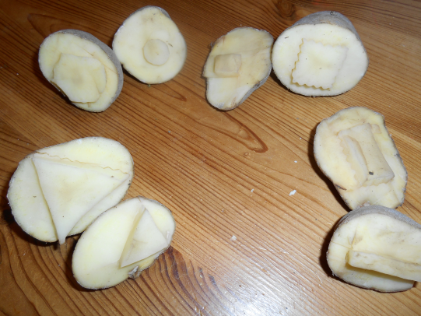

Aktivity:

1. předmatematické činnosti (opakování geometrických tvarů, barev, počtů)

Děti musí dle zadání natisknout správný počet konkrétních geometrických tvarů předem určenou barvou (tiskátky natřenými temperami).

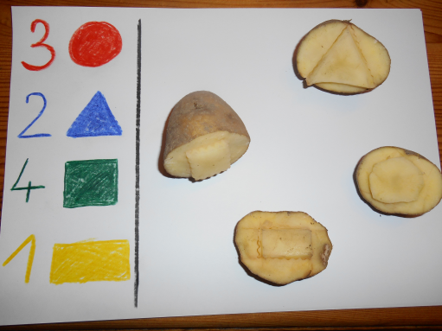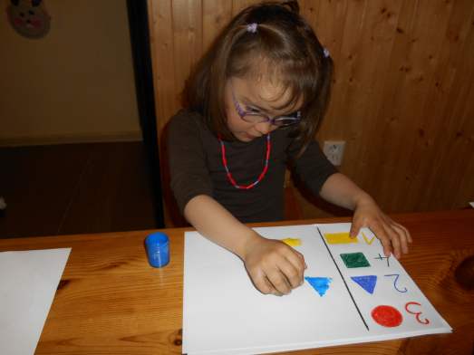

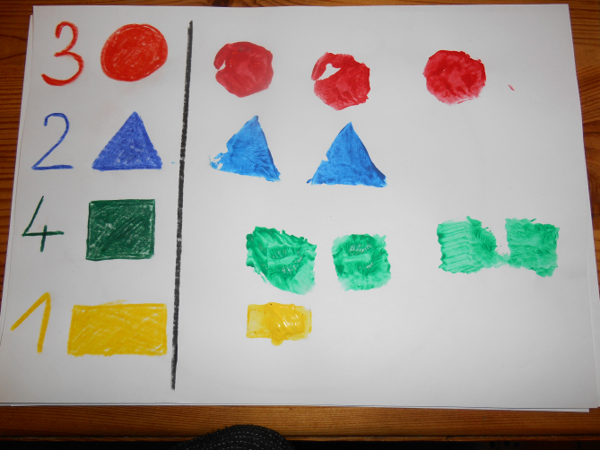

1. výtvarné činnosti: zdobení šatů pro princeznu (opakování barev, geometrických tvarů, kreativnost)

Děti zdobí tiskátky šaty pro princeznu, používají libovolné geometrické tvary různých velikostí a barev.

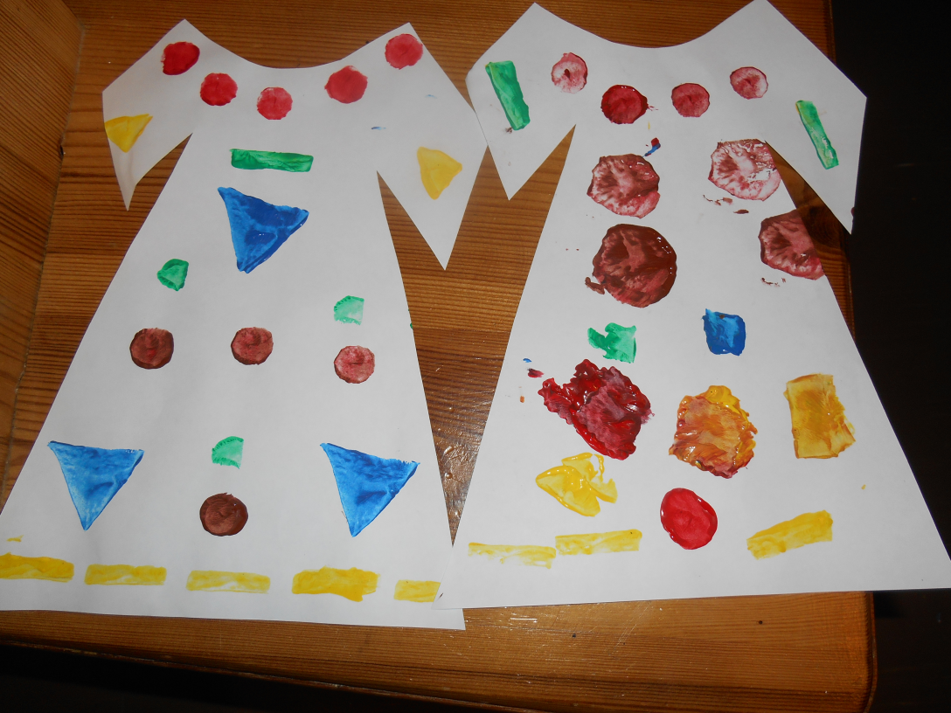

Děti mohou šaty po zaschnutí nalepit na papír a dokreslit do nich postavu princezny (důraz na detaily postavy).

1. Logické myšlení, zrakové vnímání, pozornost: výroba korálků pro princeznu (geometrický tvar, logické střídání barev)

Děti tiskají dle vzoru korálky na šňůrku. Ty se střídají v logických řadách (A, B, A, B…) nebo (A, B, C, A, B, C…) popř. další kombinace dle věku dětí. Kombinace je buď dopředu zvolená, nebo si ji děti mohou zvolit samy.

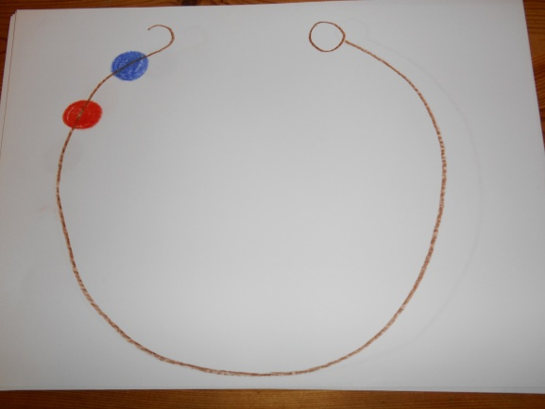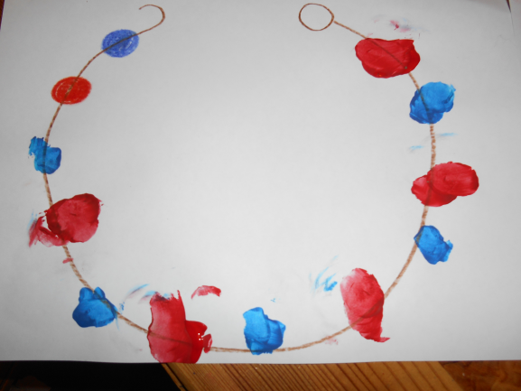

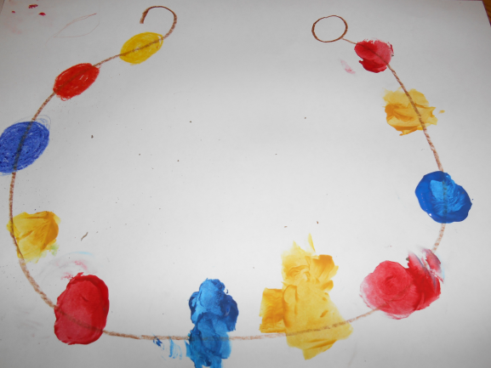

1. Použitá literatura a informační zdroje:

<http://cs.wikipedia.org/wiki/Lilek_brambor>

<http://www.agroatlas.ru/en/content/cultural/Solanum_tuberosum_K/>

<http://www.receptyonline.cz/brambory--1461.html>

<http://www.zahradkari.cz/odborne/kalendarium/podrobne/brambory_na_zahradce.htm>

<http://www.rvp.cz>

<http://detske-basnicky.7x.cz/rubriky/pohadkove-postavy/princezna>

vlastní zásobník různých činností a her